FY710

MÁQUINA DE COSTURA ELETRÔNICA

MANUAL DE INSTRUÇÕES

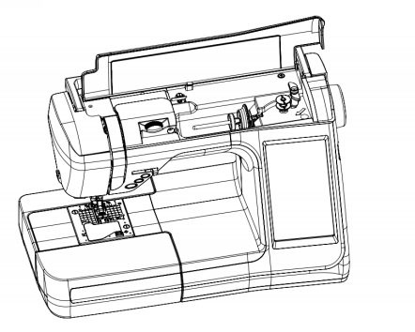

Atenção | Por favor, leia este manual de instruções antes de utilizar a máquina, pois ele contém informações importantes sobre operação e segurança. Mantenha este manual acessível para que você possa consultá-lo a qualquer momento enquanto opera a máquina.

“INSTRUÇÕES IMPORTANTES DE SEGURANÇA”
Ao usar um aparelho elétrico, devem sempre ser seguidas precauções básicas de segurança, incluindo as seguintes: Leia todas as instruções antes de utilizar esta máquina de costura.
“PERIGO — Para reduzir o risco de choque elétrico:”
- O aparelho nunca deve ser deixado desconectado quando plugado na tomada.
- Sempre desconecte este aparelho da tomada imediatamente após o uso e antes da limpeza.

“AVISO — Para reduzir o risco de queimaduras, incêndio, choque elétrico ou ferimentos a pessoas:”

- Não permita que este aparelho seja usado como um brinquedo. É necessária atenção especial quando este aparelho é utilizado por ou próximo a crianças. Este aparelho pode ser usado por crianças a partir de 8 anos e por pessoas com capacidade física, sensorial ou mental reduzida, ou que não tenham experiência e conhecimento, desde que tenham recebido supervisão ou instrução sobre o uso seguro do aparelho e compreendam os riscos envolvidos. Crianças não devem brincar com o aparelho. A limpeza e a manutenção do usuário não devem ser realizadas por crianças sem supervisão.

- Use este aparelho apenas para o fim a que se destina, conforme descrito neste manual. Use somente acessórios recomendados pelo fabricante, conforme contido neste manual.

- Nunca opere este aparelho se o cabo ou o plugue estiverem danificados, se não estiver funcionando corretamente, se tiver sido derrubado ou danificado, ou se tiver caído na água. Leve o aparelho ao revendedor autorizado ou ao centro de serviços mais próximo para exame, reparo ou ajuste elétrico ou mecânico.

- Nunca opere o aparelho com quaisquer aberturas de ventilação bloqueadas. Mantenha as aberturas de ventilação da máquina de costura e do controle do pé livres do acúmulo de fiapos, poeira e tecido solto.

- Mantenha os dedos afastados de todas as partes móveis. É necessário ter cuidado especial ao redor da agulha da máquina de costura.

- Sempre use a chapa de ponto adequada. A chapa errada pode causar a quebra da agulha.

- Não use agulhas tortas.

- Não puxe ou empurre o tecido enquanto costura. Isso pode desviar a agulha, causando sua quebra.

- Desligue a máquina de costura na posição “O” ao fazer ajustes na área da agulha, como passar a linha pela agulha, trocar a agulha, passar a linha na bobina ou trocar o pé prensador.

- Sempre desconecte a máquina da tomada elétrica ao remover capas, ao lubrificar ou ao fazer quaisquer outros ajustes de manutenção mencionados no manual de instruções.

- Nunca deixe cair ou insira qualquer objeto em qualquer abertura.

- Não use ao ar livre.

- Não opere onde produtos em aerossol (spray) estão sendo utilizados ou onde oxigênio está sendo administrado.

- Para desconectar, gire todos os controles para a posição de desligado “O”, em seguida, remova o plugue da tomada.

- Não desconecte puxando o cabo. Para desconectar, segure o plugue, não o cabo.

- Basicamente, a máquina deve ser desconectada da fonte de eletricidade quando não estiver em uso.

- Se o cabo de energia deste aparelho estiver danificado, ele deve ser substituído por um cabo especial por seu revendedor autorizado ou centro de serviços mais próximo.

- (Exceto EUA/Canadá) Esta máquina é fornecida com dupla isolação. Use apenas peças de reposição idênticas. Consulte as instruções para manutenção de máquinas com Dupla Isolação.

“MANUTENÇÃO DE PRODUTOS COM DUPLA ISOLÇÃO”
Em um produto com dupla isolação, dois sistemas de isolamento são fornecidos em vez de aterramento. Nenhum meio de aterramento é fornecido em um produto com dupla isolação, nem deve ser adicionado ao produto. A manutenção de um produto com dupla isolação requer extremo cuidado e conhecimento do sistema e deve ser realizada apenas por pessoal de serviço qualificado. As peças de reposição para um produto com dupla isolação devem ser idênticas às partes do produto. Um produto com dupla isolação é marcado com as palavras DUPLA ISOLÇÃO ou DUPLA ISOLADA.
O símbolo também pode ser marcado no produto.

“GUARDE ESTAS INSTRUÇÕES”
“Esta máquina de costura é destinada apenas para uso doméstico.”

Parabéns pela sua compra de uma máquina de costura FEIYUE.
Certifique-se de ler as precauções de segurança em “Para usar a máquina de costura com segurança” no Manual de Instruções antes de utilizá-la, para compreender plenamente as funções e os procedimentos de operação da máquina de costura, garantindo seu uso prolongado. Após ler o Manual de Instruções, mantenha-o junto com a garantia para que você possa consultá-lo sempre que necessário.

Para usar a máquina de costura com segurança

Os marcadores e pictogramas incluídos no Manual de Instruções e exibidos na máquina de costura têm como objetivo garantir a operação segura da máquina e prevenir possíveis riscos de lesão ao usuário e a outras pessoas. Os avisos são utilizados para diferentes finalidades, conforme descrito abaixo.

AVISO | Indica que existe um possível risco de morte ou lesão grave se este aviso não for seguido.
ATENÇÃO | Indica uma operação, etc., que pode causar um possível risco de lesão pessoal se utilizada de forma inadequada.

Os pictogramas significam o seguinte:

 | Aviso de perigo não especificado |  | Risco de choque elétrico |  | Risco de incêndio |  | Risco de lesão nas mãos, etc.
 | Proibição não especificada |  | Desmontagem/alteração é proibida |  | Não coloque os dedos sob a agulha |  | Não despeje óleo, etc.
 | Comportamento geralmente requerido |  | Desconecte o plugue da fonte de energia

AVISO

Para a combinação do material, da linha e da agulha, consulte a tabela de explicações em “Substituição da agulha”. Se a agulha ou a linha não corresponder ao material utilizado, como no caso de um material extra pesado (por exemplo, denim) sendo costurado com uma agulha fina (#11 ou superior), a agulha pode quebrar, resultando em lesões pessoais inesperadas.

Outras precauções

● Não coloque a máquina de costura sob luz solar direta ou em um local úmido.  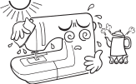 | ● Não limpe a máquina de costura com solventes, como thinner.
 | Quando a máquina de costura estiver suja, coloque uma pequena quantidade de detergente neutro em um pedaço de pano macio e limpe cuidadosamente a máquina com ele. | 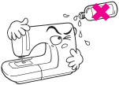

Esteja ciente de que o seguinte estado pode ocorrer, uma vez que a máquina de costura incorpora peças eletrônicas semicondutoras e circuitos eletrônicos precisos.

● Certifique-se de usar a máquina de costura na faixa de temperatura entre 5ºC e 40ºC. Se a temperatura for excessivamente baixa, a máquina pode não operar normalmente.  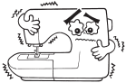 | ● Esta máquina de costura irá parar devido ao mecanismo de segurança para evitar o superaquecimento quando estiver costurando lentamente e por um longo período. Nesse caso, o botão Iniciar e Parar não acenderá.
 | A máquina de costura retornará ao estado de funcionamento após cerca de 10 minutos. | 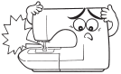  Stop!

*A temperatura de operação da máquina de costura é entre 5ºC e 40ºC. Não use a máquina de costura sob luz solar direta, perto de objetos em chamas, como um fogão ou vela, ou em um local úmido. Dessa forma, a temperatura na parte interna da máquina de costura pode aumentar ou o revestimento do cabo de alimentação pode derreter, causando incêndio ou choque elétrico.

ÍNDICE

Instruções de segurança importantes 1
Partes principais 6
Acessórios 7
Operações básicas

Função dos botões operacionais 8
Conexão à fonte de energia 9
Controle de velocidade 10
Alavanca de elevação do pé de máquina 10
Substituição do pé de máquina 11
Preparação do fio da bobina 13
Preparação do fio da agulha 15
Enfiar o fio da agulha
Enchedor de agulha automático
Puxar o fio da bobina
Fixação da agulha 17
Tabela de tecidos, fios e agulhas 17
Como ajustar a tensão do fio 18
Como abaixar o dente de alimentação 18
Tela de função de costura 19
Nomes e funções específicas dos botões de operação 20
Costura reta 27
Costura zigzag 29
Costura overcasting 30

Aplicações de costura

Costura de tecidos elásticos 32
Overcasting 33
Bainha invisível 34
Costura de casas de botão 35
Reforço de costuras 38
Costura de botões 39
Costura de zíper 40
Costura de ponto cetim 43
Franzido 43

Smocking 44
Patchwork, costura de peças de tecido juntas e quilting.......
45
Aplique 46

Manutenção da máquina 47

Lista de verificação de desempenho………………………………48

Lista de padrões de costura………………………………50

Lista de especificações ………………………………………51

Partes principais

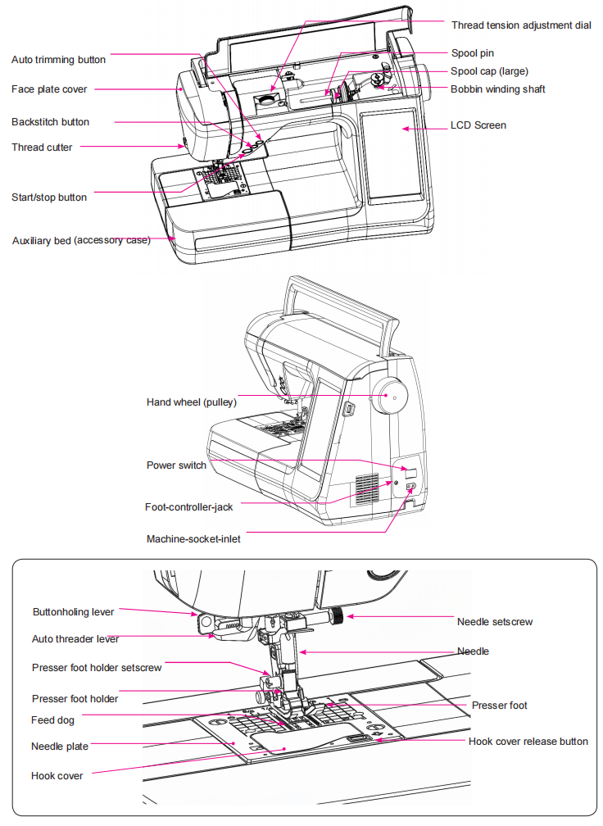

Acessórios

● Fornecido com a máquina  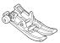  Pé de máquina padrão |   Bobina (1)  
Tampa da bobina (pequena) Tampa da bobina (grande)

Colocado emisopor  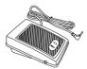 | 
Pedal Manual de instruções

Cabo de alimentação

● Dentro da cama auxiliar.  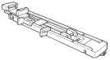  Pé de máquina para casa de botão  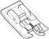  Pé de máquina para overcasting  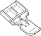  Pé de máquina para zíper  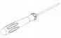  Chave de fenda  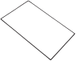  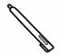 |   Pé de máquina para ponto cetim  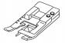  Pé de máquina para união de bordas
Bobina (3)

Descosedor / Escova de limpeza
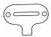

Chave de fenda em T

Conjunto de agulhas
80/12 (2)
90/14 (2)

Caneta para tela sensível ao toque

Operações básicas

Função dos botões operacionais
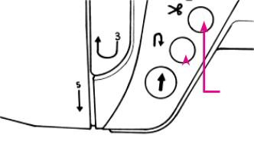

Botão de iniciar/parar
Ao pressionar este botão, a máquina começa a costurar lentamente e, em seguida, acelera até a velocidade definida pelo controlador de velocidade. Ao pressionar este botão novamente, a máquina para com a agulha na posição inferior. A cor do botão indica o status da máquina.
Verde: Pronta para iniciar e/ou durante a costura.
Vermelho: Não pronto para iniciar (Quando pressionado na condição vermelha, a agulha se move uma casa.)

Botão de corte de linha
Após a costura, pressione este botão para cortar automaticamente ambas as linhas.

Notas para o corte de linha:
1. Não use fio mais grosso que o nº 30.
2. Após o corte, a costura pode ser feita sem puxar o fio da bobina.

3. Ao costurar novamente após o corte de linha, se você puxar o fio da bobina novamente e colocá-lo sob o pé de máquina junto com o fio da agulha, poderá evitar a formação de ninho de pássaro no lado errado do tecido.

4. Limpe regularmente a máquina, pois a poeira na área da unidade de corte de linha pode causar falhas.

Laranja: A máquina está em condição de enrolamento da bobina.

Botão de retrocesso

Ao pressionar este botão, a máquina costura em retrocesso (costura de travamento).

Operações básicas

Conexão à fonte de alimentação

Atenção | • Desconecte o plugue e desligue o interruptor de energia (gire para "O") sempre que a máquina de costura não estiver em uso. Caso contrário, pode causar choque elétrico ou incêndio.
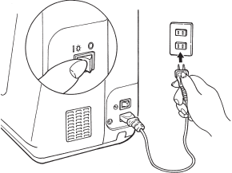
★ Não utilizando o pedal de controle e usando o botão de iniciar/parar:

Desligue o interruptor de energia (gire para "O").
Insira o conector do cabo na entrada da tomada da máquina.
Insira o plugue na tomada de saída.
Ligue o interruptor de energia (gire para "I").

Socket-outlet

Plug
Power switch

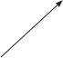
Machine-socket-inlet
Cord-connector

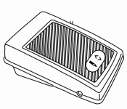
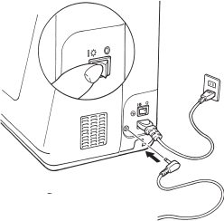
Socket-outlet
Machine-socket-inlet
Foot-controller-jack
Cord-connector
Power switch

Plug
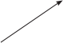

Foot-controller-plug

controller

Foot

★ Uso do pedal de controle:

Desligue o interruptor de energia (gire para "O").
Insira o plugue do pedal de controle na entrada do pedal de controle.
Insira o conector do cabo na entrada da tomada da máquina.
Insira o plugue na tomada de saída.
Ligue o interruptor de energia (gire para "I").

* Quando o pedal de controle estiver conectado, ambos os botões de iniciar/parar não poderão ser utilizados.

  LIGADO  DESLIGADO | ★ Funcionamento do interruptor de energia:  Desligue a máquina, ajuste o interruptor de energia para "O".  Ligue a máquina, ajuste o interruptor de energia para "I".

* Quando a agulha está na posição inferior, podemos pisar na parte de trás do pedal de controle para levantar a agulha para a posição superior.

Operações básicas

Controle de velocidade

★ Pedal de controle
Para operar a máquina, pressione o pedal de controle. Quanto mais forte você pressionar, mais rápido a máquina costura. O controlador de velocidade estabelece a velocidade máxima de costura.
Pressionando mais forte → velocidade mais rápida
Pressionando mais fraco → velocidade mais lenta
velocidade mais lenta
velocidade
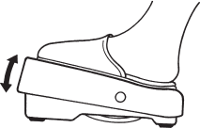
mais rápida

* Sempre limpe o pedal de controle.
É importante não colocar objetos sobre o pedal de controle, pois isso pode causar lesões ao usuário e provocar malfunções.

Alavanca de levantamento do pé prensador

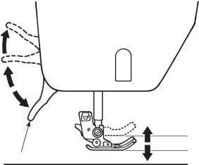
3

2

1

3
Alavanca de levantamento do pé prensador
2
1
Pé prensador

O pé prensador pode estar na posição elevada ou abaixada, utilizando a alavanca de levantamento do pé prensador.

- Posição abaixada …… O pé prensador deve estar abaixado durante a costura.
- Posição de levantamento normal …… Esta posição é utilizada para a remoção de tecidos e troca do pé prensador.
- Posição de levantamento extra ……… Esta posição é utilizada para colocar materiais pesados sob o pé prensador.

* Tenha cuidado para que o pé prensador e a agulha não se interfiram quando a agulha estiver na posição abaixada e o pé prensador estiver levantado na posição extra.

Operações básicas

Trocando o pé prensador
Removendo e instalando o pé prensador
Atenção | Desligue o interruptor de energia antes de substituir o pé prensador.
★ Removendo o pé prensador
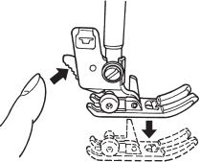
Suporte do pé prensador
Botão de liberação do pé prensador—
Pé prensador
1. Raise the needle and presser foot.
2. Press the presser foot releasing button to remove the presser foot.

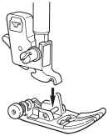

★ Instalando o pé prensador
Alinhe o pino do pé prensador com a ranhura no suporte do pé prensador.
Em seguida, abaixe o suporte do pé prensador utilizando a alavanca de levantamento do pé prensador.
Pino

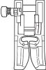
* Cada pé prensador possui uma marcação. Utilize o pé prensador apropriado para o padrão de costura a ser feito
▲
Ranhura no suporte do pé prensador

Removing and installing presser foot holder

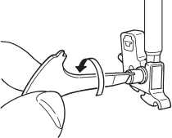
Suporte do pé prensador

Parafuso de fixação do suporte do pé

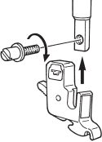
Barra da agulha
Parafuso de fixação do pé prensador

Suporte do pé prensador

★ Removendo e instalando o suporte do pé prensador：
1. Levante a agulha e a alavanca de levantamento do pé prensador.
2. Afrouxe o parafuso de fixação do suporte do pé prensador girando no sentido anti-horário e remova o suporte.

★ Instalando o suporte do pé prensador:
Alinhe o furo do parafuso na barra da agulha com o furo do suporte do pé prensador (ranhura longa).
Aperte firmemente o parafuso de fixação girando no sentido horário.

Tipo e aplicação do pé prensador
5
A

 | Pé prensador padrão | Utilizado principalmente para costura reta e zigue-zague. Use este pé prensador especialmente ao costurar materiais pesados.
 | Pé prensador para zíper | Utilizado para a fixação de zíperes.
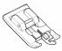 | Pé prensador para overcasting | Este pé prensador é utilizado exclusivamente para overcasting, a fim de evitar que as bordas cortadas dos tecidos desfiem.
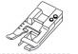 | Pé prensador para união de bordas | Utilizado para a união de bordas de calças, saias ou mangas.
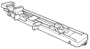 | Pé prensador para casa de botão | Utilizado para a execução automática de casas de botão.
 | Pé prensador para ponto decorativo | Utilizado para costurar pontos decorativos, letras e pontos de segurança.

★ Linha guia de costura na placa da agulha

Baseado na posição central da agulha

  1 5/8  1/4 | 1/4 5/8 1
 |  |  | ●  7 | 10 20  10

mm

Alinhe a borda do tecido com uma linha guia de costura e costure.
* Os números na linha guia indicam a distância em mm e polegadas entre a posição central da agulha e a linha guia.
Os números 7, 10 e 20 são em milímetros. Os números 1/4, 5/8 e 1 são em polegadas.

Operações básicas

Preparação do fio da bobina

Atenção | Desligue o interruptor de energia antes de retirar ou colocar a bobina no porta-bobina.

Retirando a bobina
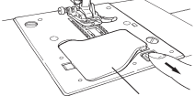
1

●

Hook cover
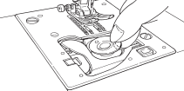
Abra a tampa do gancho.
2

● Retire a bobina
* Se a bobina tiver pouco fio, não a use, pois o fio poderá emaranhar.
* Utilize apenas a bobina designada. Outras bobinas podem causar mau funcionamento.

Colocando o carretel de linha
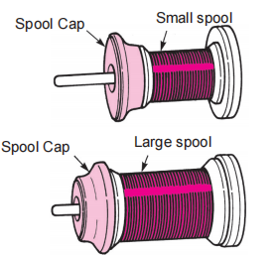

Coloque um carretel de linha no pino do carretel e uma tampa no pino do carretel.

Não use um cone de linha com pouca quantidade de fio. Isso pode causar emaranhamento e o fio saindo da agulha ao iniciar a costura.

Enchendo a bobina com fio
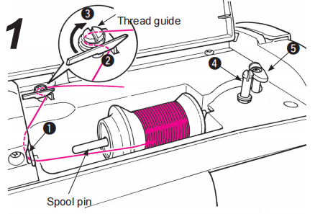
Passe o fio cruzado através do guia ①, para os guias ② e ③ (guias no círculo) para encher a bobina.
2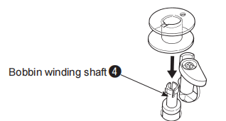

Coloque a bobina no eixo de enchimento da bobina ④.

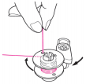
⑤ Regulador de enchimento da bobina
3

● Passe a extremidade do fio pelo buraco da bobina e puxe a extremidade suavemente. Pressione o regulador de enchimento da bobina ⑤ em direção à bobina. O botão de iniciar/parar agora ficará laranja. Quando o botão de iniciar/parar for pressionado, a máquina começará a encher o fio da bobina.

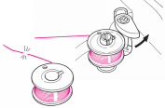
4

Quando o enchimento estiver concluído, o eixo para automaticamente, o regulador de enchimento da bobina se move para a direita e retorna à posição original. Remova a bobina do eixo de enchimento e corte o fio. O enchimento da bobina será interrompido automaticamente mesmo durante o processo, caso a velocidade de enchimento seja reduzida devido a uma carga no motor de enchimento da bobina causada pelo emaranhamento do fio.

Colocando a bobina
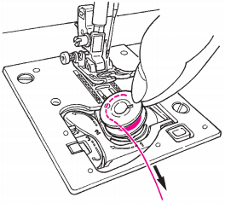

1
● Coloque a bobina no porta-bobina.
* Posicione a bobina de modo que o fio se enrole no sentido anti-horário.

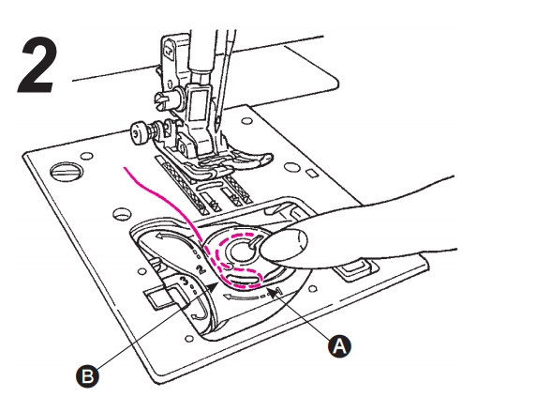

Passe o fio pelos sulcos A e B puxando a extremidade do fio.
*Será mais fácil passar o fio pelos sulcos se você pressionar levemente a bobina com o dedo.

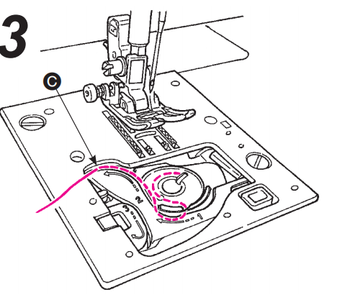
Conduza o fio pelo guia C puxando o fio para o lado esquerdo.

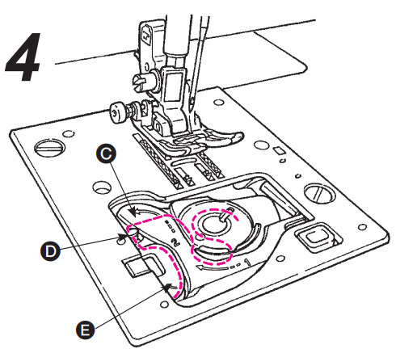
Passe o fio pelos guias D e E, deixando o fio passar por baixo do guia D. (Passe primeiro pelo guia E, e ele também se ajustará.)
* Ao puxar o fio da bobina, a bobina gira no sentido anti-horário.
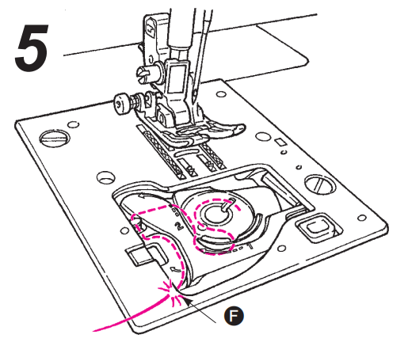

Corte o fio com o cortador embutido F.

6

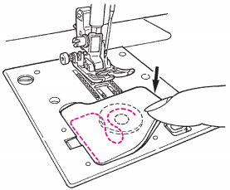
● Feche a tampa do gancho.

Você pode começar a costurar nessa condição (sem puxar o fio da bobina), no entanto, se você desejar costurar com o fio da bobina puxado, consulte “Puxando o fio da bobina” na página 16.

Operações básicas

Preparação do fio da agulha

Aviso | Desligue o interruptor de energia antes de encher a bobina.
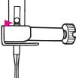
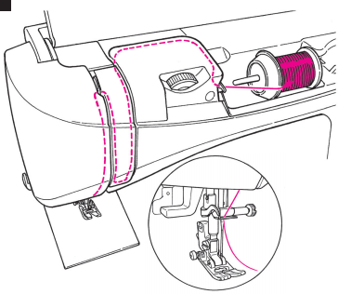
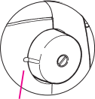
Levante a alavanca do pé de máquina.

A
2
1
4
3
5
*Alinhe a marcação na manivela com a marcação no corpo da máquina.

Nota：
Certifique-se de que a agulha esteja na posição superior.

É impossível realizar a costura se a agulha não estiver instalada corretamente ou se uma agulha torta estiver sendo utilizada. Preste atenção, pois isso pode causar mau funcionamento da máquina.
6

* Use a agulha: Nº 11-16 e o fio: Nº 30-90.

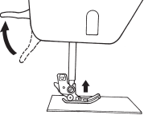
①

Levante a alavanca do pé de máquina.
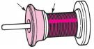
Small spool
Spool Cap
②

Large spool
Spool Cap
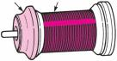
Coloque uma bobina de fio no pino da bobina e uma tampa de bobina no pino.
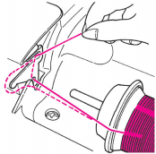
③

1
Passe o fio pelo guia 1.

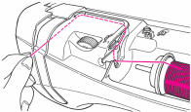

2
Segure a extremidade do fio e passe-o de acordo com a marcação da seta.
* Certifique-se de que o pé de máquina está levantado. Caso contrário, a máquina não estará corretamente enfiada.

* Verifique se o aparelho de tensionamento do fio está corretamente enfiado.

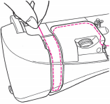
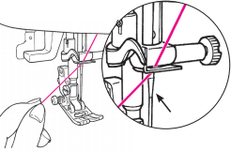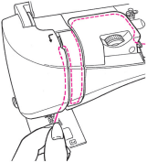
3
④

6

4
5

Passe o fio pelo guia 6 pelo lado direito.

Enfiador automático
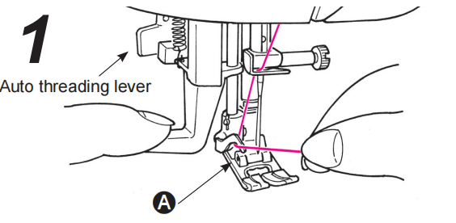
Baixe o pé de máquina.

Levante a agulha para a posição superior pressionando o botão de parada da agulha (superior/inferior). Em seguida, baixe o enfiador de agulha até a metade (até que fique pesado) e enfiar o fio em A.
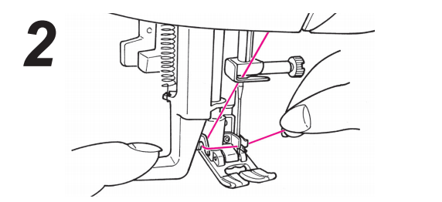

Baixe completamente o enfiador de agulha. Depois, passe o fio entre os guias completamente. (O enfiador de agulha pegará o fio através do orifício da agulha.)

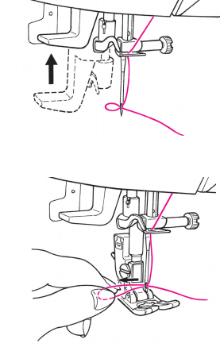
3

Solte a alavanca de enfiamento e o fio será enfiado no orifício da agulha.
4

Puxe o fio do orifício da agulha por aproximadamente 10 cm ou 4 polegadas.

Puxando o fio da bobina
Você pode começar a costurar sem puxar o fio da bobina; no entanto, se desejar costurar com o fio da bobina puxado, siga as instruções abaixo.
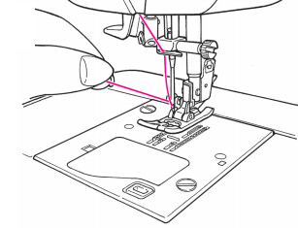
1
Levante o pé de máquina e segure levemente a extremidade do fio da agulha.
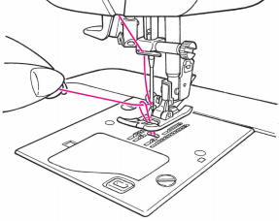
2

Gire a manivela em sua direção para mover a agulha para cima e para baixo. O laço do fio da bobina será puxado para fora quando você puxar levemente o fio da agulha.
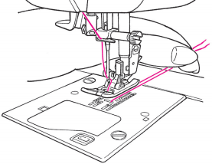
3

Puxe ambos os fios, da agulha e da bobina, por aproximadamente 10 cm (4 polegadas) e passe-os sob o pé de máquina em direção à parte de trás da máquina.

Operações básicas

Fixação da agulha

Atenção | Desligue o interruptor de energia antes de trocar a agulha.

1
Chave de Fenda em T

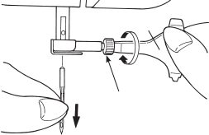
Parafuso de fixação da agulha

Removendo a agulha

1. Gire a manivela em sua direção até que a agulha atinja a posição mais alta e abaixe o pé calcador.
2. Gire o parafuso de fixação da agulha em sua direção de 1 a 2 vezes e remova a agulha.

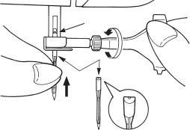
2 Pino de parada

Segure a agulha com a parte chata voltada para longe de você
Fixando a agulha

(A agulha não pode ser inserida a menos que esteja corretamente posicionada.)
Segure a agulha com a parte chata voltada para longe de você e insira-a completamente até tocar no pino de parada. Aperte firmemente o parafuso de fixação da agulha.

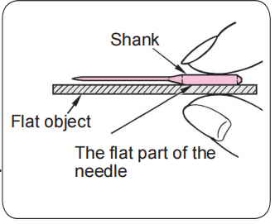
Ao comprar agulhas de reposição, especifique HA X 1 (80/12) ou HA X 1 SP (agulha para malhas).
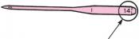

Needle size：
Quanto maior o número, mais grossa é a agulha.

Verifique ocasionalmente se a agulha está reta.
Qualquer agulha torta pode causar pulos de ponto,
quebra de fio ou danos aos materiais.

Atenção: A máquina não costurará se a agulha não
estiver inserida corretamente ou se uma agulha torta
estiver sendo usada. Isso pode causar danos à máquina.

Tabela de tecido, fio e agulha

 |   Tecido | Fio | Agulha  HA×1
Materiais leves  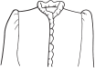 | Chiffon | Fio de seda...........................No.80,90  Fio torcido..........................No.80,90 | No.11
 | Georgette |  | No.11
 | Tricot | Fio torcido .........................No.60-90 | No.11  Agulha para Tricot
 | Lãs e tecidos sintéticos | Fio de seda.. ..........................No.80,90  Fio torcido ..........................No.60-90 | No.11-14
Algodão e tecidos sintéticos | Fio torcido. . ........................ No.50,60 | No.11-14
Jersey leve | Fio de seda............................No.50  Fio torcido............................No.50,60 | No.11  Agulha para Tricot
Lã comum e sintéticos | Fio de seda............................No.50  Fio torcido ........................No.50,60 | No.11-14
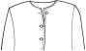
Materiais de peso médio
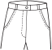  Materiais  pesados | Denim | Fio torcido .......................No.30-60 | No.14-16
 | Jersey | Fio de seda...........................No.50  Fio torcido..........................No.50,60 | NO 11-14  Agulha para Tricot
 | Casaco |  | No.11-14
 | Casaco | Fio de seda ...........................No.50 | No.11-14

* Em geral, o mesmo fio é usado tanto para a agulha quanto para a bobina.
* Fios e agulhas finas são usados para tecidos leves, enquanto fios e agulhas grossas são usados para materiais pesados.
* Verifique se a combinação de agulha e fio está correta realizando uma costura de teste no material que será costurado.
* Quando for difícil passar por uma seção sobreposta, guie o tecido manualmente.
Operações básicas

Como Ajustar a Tensão do Fio
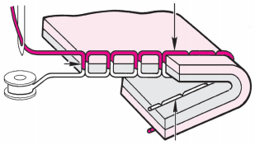
Fio da agulha Tensão do fio bem balanceada
Costura reta: Os fios da agulha e da bobina se entrelaçam no meio da espessura do tecido. (A)
Costura zig-zag: O fio da agulha é puxado um pouco para o avesso do tecido.
Se a máquina estiver ajustada para “4”, esse valor é adequado para a maioria dos tecidos. No entanto, ajustes podem ser necessários de acordo com os tipos de tecido e as aplicações de costura.
Tecido (lado frontal)
Fio da bobina
Dial de ajuste de tensão do fio
Se a tensão não estiver corretamente ajustada, isso causará formação de pontos desbalanceados, franzidos e quebras de fio.
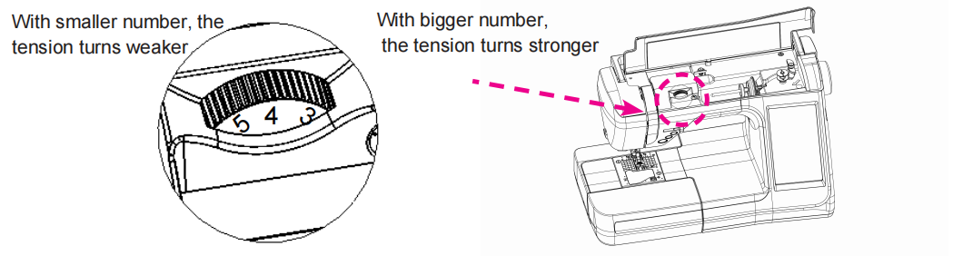

Fio da agulha  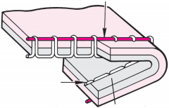  Tecido (lado frontal)  Fio da bobina  Tecido (lado avesso)  Quando o fio da agulha estiver muito forte:  O fio da bobina será puxado para o lado frontal do tecido. Gire o seletor de ajuste da tensão do fio para escolher um número menor. | Fio da agulha  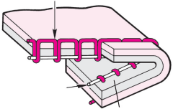  Tecido (lado frontal)  Fio da bobina  Tecido (lado avesso)  Quando o fio da agulha estiver muito fraco:  O fio da agulha será puxado para o avesso do tecido. Gire o seletor de ajuste da tensão do fio para escolher um número maior.  Caso não seja possível obter um ajuste de tensão correto, verifique os caminhos do fio tanto da agulha quanto da bobina.
Como Baixar o Dente de Transporte  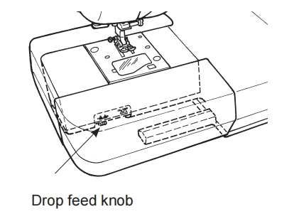 | Mova o botão de baixar dente de transporte para o lado direito, caso o dente de transporte esteja na posição baixa para quilting em movimento livre, costura de botões, etc. Mova o botão de baixar dente de transporte para o lado esquerdo após a costura.  O dente de transporte será acionado automaticamente quando a máquina começar a costurar.  Quando baixar o dente de transporte Quando levantar o dente de transporte  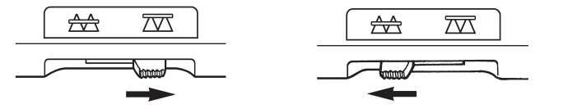

Operações básicas

Tela de função de costura

Botões e telas de operação

Interruptor de retrocesso automático/cortador de fio

Seleção de parada da agulha superior/inferior
Bloqueio de tela

Página de configuração
Indicação do tipo de pé de máquina
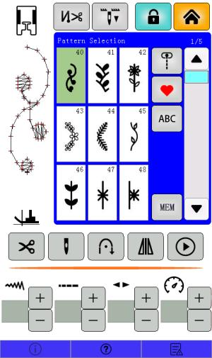

Padrões comuns
Exibição de pontos padrões
Padrões gráficos

Padrões de monograma


Padrões de memória


Exibição do status de elevação do pé de máquina
Mirror stitch button



Cortador de fio
Botão de retrocesso

Agulha simples/dupla
Backstitch button

Ajuste de largura
Ajuste de velocidade

Ajuste de comprimento

Informações do modelo

Ajuda

Padrão esquerdo/direito Alertas de mensagens
Ajuste de posição

Nomes e funções específicas dos botões de operação

Ao escolher botão como: , você pode alternar entre 180 padrões diferentes.

1 Padrões práticos
Escolha e selecione o número do código do ponto que você precisa.

Padrão | 00 01 02 03 04 05 06 07 08 09  1 0 1 1 1 2 13 14 15 1 6 1 7 1 8 1 9 20 21 22  < <  >  <  23 24 25 26 27 28 29 30 31 32 33 34 35 36 37 38 39
Padrão |  |  |  |  | 
A tela será exibida da seguinte forma:
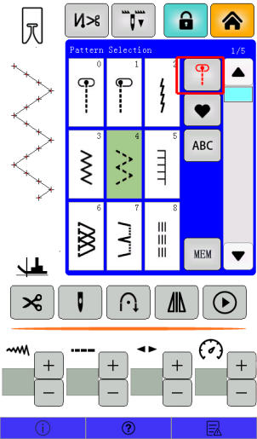

Padrões gráficos
2

Escolha e selecione o número do código do ponto que você precisa.

Padrão |       40 41 42 43 44 45 46 4748 49 50 51 52 53 54 55 56 57 58 59  60 61 62 63 64 65 66 67 68 69 70 71 72 73 74 75 76 77 78 79  

A tela será exibida da seguinte forma:

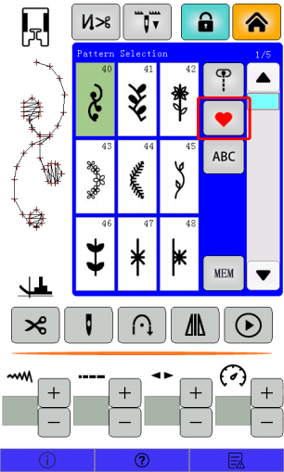

3 Padrão de monograma

Escolha e selecione o número do código do ponto que você precisa.

Padrão | 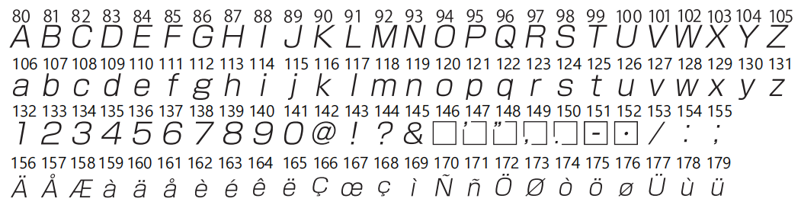

A tela será exibida da seguinte forma:

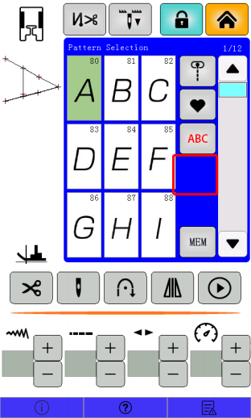


4 Padrões de memória

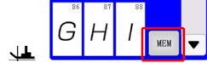

Isso é utilizado para editar os padrões de monograma ou gráficos selecionados na memória.

Como combinar o padrão de memória

Example：ABCD

Selecione , pressione , selecione , escolha a letra , pressione .
Continue com B, pressione , selecione , escolha a letra , pressione .
Continue com C, pressione , selecione , escolha a letra , pressione .
Continue com B, pressione , selecione , escolha a letra , pressione .

Após selecionar todos os padrões, pressioneione o botão de iniciar/parar; a máquina começará a costurar o padrão de memória.

Como limpar o padrão de memória

Selecione , pressione  para limpar todos os padrões selecionados. Pressione  para limpar as letras uma a uma.


5 Botão de retrocesso automático / corte de linha

Toque no botão para deixá-lo vermelho.

Quando a máquina para, ela cortará automaticamente ambas as linhas ao finalizar o padrão dos pontos de memória ou dos monogramas.

A máquina automaticamente tranca três pontos no início da costura ao costurar pontos retos. Quando você quiser parar de costurar, pressione o botão de retrocesso , as linhas serão cortadas automaticamente. Quando a máquina parar de costurar, os botões de retrocesso e não funcionarão mais.

※Quando aparecer em preto, o botão de retrocesso  apenas realizará a função de costura reversa.
6 Botão de subir/baixar a agulha

Enquanto a máquina estiver parada, pressione este botão para mudar instantaneamente a posição da agulha para cima ou para baixo. Quando a agulha estiver na posição alta e você pressionar, a agulha descerá. Quando a agulha estiver na posição baixa e você pressionar, a agulha subirá. Quando o botão é pressionado continuamente, ele é programável, permitindo escolher a posição de parada da agulha, seja para cima ou para baixo.

Quando pressionado, aparecerá no visor o símbolo “” ou “”.
Ao costurar com o símbolo “”, a agulha para na posição mais alta.
Ao costurar com o símbolo “”, a agulha para na posição mais baixa.

7 Bloqueio de tela

Quando pressionado, todos os botões na tela ficarão bloqueados.
8 Página de configuração

Não altere as configurações desta página. Solicite ajuda de um técnico profissional ou de seu distribuidor para configurar esta página.
Operações básicas

Botão de corte de linha
9

Quando o  é pressionado, a máquina cortará ambas as linhas.


Agulha simples e dupla
10

Ao tocar suavemente em , você pode alternar a função de agulha simples/dupla. Quando a tela mostrar , você pode usar a agulha dupla.

Botão de retrocesso
11

Quando o botão é pressionado, a máquina fará o retrocesso.

※Quando o  aparecer em vermelho, tocar no botão de retrocesso enquanto a máquina estiver costurando ativará a função de cortador automático.

Botão de ponto espelho
12

Quando o é pressionado, o padrão será espelhado e invertido.

13
Botão de iniciar/parar n

Clique no botão de iniciar no canto inferior direito da tela ou no botão de iniciar/parar na parte superior da tampa frontal da máquina para iniciar ou parar a costura.

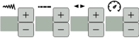
14 Botões de ajuste da largura do ziguezague

Este é usado para alterar a largura do ziguezague e a posição da agulha.
15 Botões de ajuste do comprimento do ponto
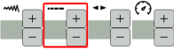

Este é usado para alterar o comprimento do ponto.
16 Botões de ajuste da posição do padrão (esquerda/direita)
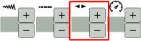

Este é usado para mudar a posição do padrão para a esquerda ou direita. Ao selecionar pontos retos, você pode usar esta função para alterar a posição da agulha da esquerda para a direita.
17 Botões de ajuste da velocidade do ponto
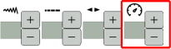

Este é usado para mudar a velocidade da costura.

Instruções fáceis de costura

- Quando a configuração da seleção de padrões estiver concluída, a máquina entrará no estado de costura pendente.
- Passe a linha superior, coloque a linha inferior, posicione corretamente o tecido a ser costurado e abaixe o pé calcador.
- Clique no botão de iniciar no canto inferior direito da tela ou no botão de iniciar/parar na parte superior da tampa frontal da máquina para iniciar a costura.
- Clique no botão de corte de linha após a costura; a máquina cortará automaticamente as linhas superior e inferior.
- Certifique-se de que a agulha esteja na posição mais alta ao levantar o pé calcador e remova o tecido para completar a operação de costura.

Os usuários devem usar o pé calcador corretamente para a função correspondente ao realizar operações de costura; caso contrário, isso pode resultar em falhas na costura ou quebra da agulha, causando lesões pessoais.
Operações básicas

Ponto reto

 | Número do padrão | Prático 00
 | Pé calcador | Pé calcador padrão
 | Tensão da linha | Ajuste manual

Atenção | Desligue o interruptor de energia antes de substituir o pé calcador.
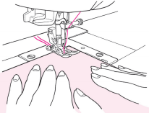
Início da costura

Puxe as linhas da agulha e do carretel para trás da máquina e abaixe o pé calcador para iniciar a costura.

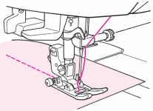
Fim da costura

Pare de costurar e pressione o botão de corte de linha para aparar as linhas.

Ao costurar a borda de tecidos grossos
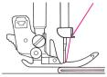
O botão preto no lado direito do pé calcador bloqueará o pé calcador em uma posição horizontal se você pressioná-lo antes de abaixar o pé calcador. Isso garante um avanço uniforme no início da costura e ajuda ao costurar várias camadas de tecidos, como ao passar sobre costuras ao fazer a barra de calças jeans..
Quando você atingir uma área mais grossa ou uma costura cruzada, abaixe a agulha e levante a alavanca do pé calcador em duas etapas. Pressione a parte da frente do pé na linha horizontal e pressione o botão preto para dentro. Abaixe o pé e continue costurando. O botão preto será liberado automaticamente após alguns pontos de costura. Você também pode colocar outra peça de tecido ou papelão da mesma espessura na parte de trás da costura. Ou suporte o pé calcador enquanto alimenta manualmente e costure em direção ao lado dobrado.

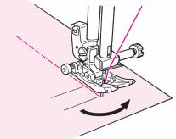
Mudança na direção da costura

Pare de costurar antes da posição predeterminada e, em seguida, continue a costurar, ponto a ponto, usando o botão de subir/baixar a agulha até o ponto desejado. Deixe a agulha dentro do tecido e levante o pé calcador. Com a agulha dentro do tecido, mude a direção da costura, abaixe o pé calcador e comece a costurar.

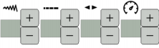
Ponto de travamento após o fim da costura
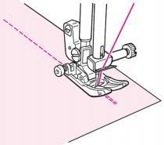
*Ao costurar em retrocesso, a velocidade de costura é lenta.
<Quando o botão de iniciar/parar é utilizado>
Após finalizar a costura, pressione o botão de retrocesso. Enquanto ele estiver pressionado, a máquina costurará para trás, e quando for solto, a máquina parará de costurar.
<Quando o pedal é utilizado>
Após finalizar a costura, pressione o botão de retrocesso. A máquina costurará para trás e, quando for solto, a máquina parará de costurar.

★Como mudar a posição da agulha / Como mudar o comprimento do ponto
Mudança da posição da agulha no ponto reto




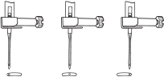
Como mudar o comprimento do ponto


U
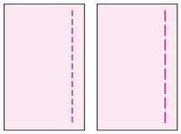

É possível mudar a posição da agulha utilizando o botão de ajuste da posição do padrão à esquerda/direita.

É possível mudar o comprimento do ponto utilizando o botão de ajuste do comprimento do ponto.
Operações básicas

Ponto Ziguezague

 | Número do padrão | Padrão prático 03
 | Pé calcador | Pé calcador padrão
 | Tensão da linha | Ajuste manual

Atenção | Desligue o interruptor de energia antes de substituir o pé calcador.

Mudança da largura do zigzag
A largura do zigzag pode ser ajustada enquanto se costura.

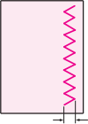



Width

Mudança do comprimento do ponto
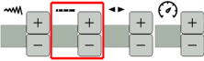

O comprimento do ponto pode ser ajustado enquanto se costura.


U

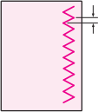
Length

Operações básicas

Ponto de overlock

Atenção | Desligue o interruptor de energia antes de substituir o pé calcador. Certifique-se de que a agulha não irá atingir o pé antes de costurar.
Este ponto é utilizado para evitar que a borda do tecido desfie.

Ponto de overlock 1

 | Número do padrão | Prático 06
 | Pé calcador | Pé calcador para overlock
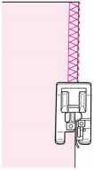

● Empurre o tecido em direção ao guia e costure. Se o tecido e o guia estiverem afastados, não formará uma boa costura. Certifique-se de guiar o tecido ao longo do guia e costure lentamente.

Ponto de overlock 2

 | Número do padrão | Prático 14
 | Pé calcador | Pé calcador para overlock
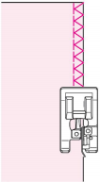

Este ponto é utilizado para overlock em materiais de peso médio a pesado.
Guie o tecido ao longo do guia e costure.

※ Antes de costurar, certifique-se de que a agulha não irá atingir o pé calcador.

Ponto de overlock 3

 | Número do padrão | Prático 15  (Material leve)
 | Pé calcador | Pé calcador para overlock
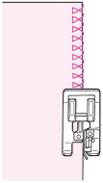

Este ponto de overlock é utilizado para overlock em materiais leves.
Guie o tecido ao longo do guia e costure.

Overlock em zigzag de 3 pontos

 | Número do padrão | Prático 04
 | Pé calcador | Pé calcador para overlock
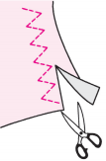

Este ponto é utilizado para evitar que a borda cortada do tecido desfiE.
Mantenha uma margem de costura e corte o tecido costurado com cuidado para que os pontos não sejam cortados pelas tesouras.

※ Não utilize o pé calcador para overlock.
Aplicações de Costura

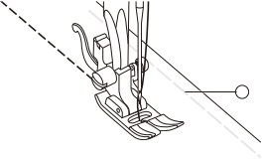
1
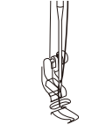
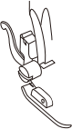
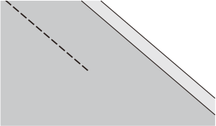

1

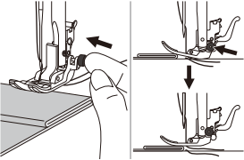

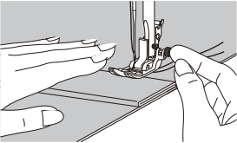

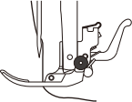

1

Costurando tecidos elásticos

Sewing stretch fabricsBaste ① as peças de tecido juntas e, em seguida, costure sem esticar o tecido.

Costurando tecidos finos

Ao costurar tecidos finos, as costuras podem ficar desalinhadas ou o tecido pode não ser alimentado corretamente.
Use um material estabilizador ① sob o tecido e costure-o junto com o tecido.
Remova o excesso de material estabilizador após finalizar a costura.

Costurando tecidos pesados

O botão preto no lado direito do pé calcador irá travar o pé calcador em uma posição horizontal se você pressioná-lo e abaixar o pé calcador sincronamente. Isso garante uma alimentação uniforme no início da costura e auxilia ao costurar múltiplas camadas de tecido, como ao costurar sobre costuras ao fazer a barra de jeans.

Quando você alcançar uma área mais grossa ou uma costura cruzada, abaixe a agulha e levante a alavanca do pé calcador de dois estágios. Pressione a ponta do pé na linha horizontal e pressione o botão preto. Abaixe o pé e retome a costura. O botão preto se liberará automaticamente após algumas costuras.

Você também pode colocar outro pedaço de tecido ou papelão da mesma espessura na parte de trás da costura. Ou apoie o pé calcador enquanto alimenta manualmente e costura em direção ao lado dobrado.

Aplicações de Costura

Costurando tecidos elásticos

O ponto elástico é adequado para costuras elásticas e duráveis que se esticam com o tecido sem rasgar. Ideal para tecidos elásticos e malha, bem como para costuras resistentes em tecidos firmes, como o denim.

NOTA: Os pontos elásticos ① também podem ser utilizados como costuras decorativas visíveis.
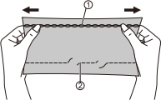

Ponto de Stretch (a costura se estica junto com o tecido) ①. Ponto Reto (a costura rasga quando o tecido é esticado) ②.

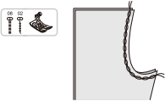
Ponto reto elástico

Com o ponto reto elástico, você reforça triplicadamente as costuras elásticas e resistentes.
Use o pé calcador universal.

Costurando uma faixa elástica ao tecido
Ao anexar uma faixa elástica, você pode costurar, por exemplo, um punho elástico ou uma cintura elástica.

NOTA: Ao medir o comprimento da faixa elástica para mangas ou cintura, observe que na cintura elástica finalizada, a faixa elástica é esticada ao ser usada.

Use o pé calcador universal para costurar uma faixa elástica ao tecido:
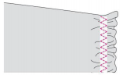
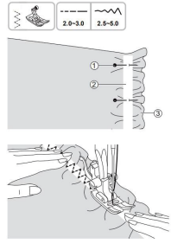
- Costure a faixa elástica ao tecido enquanto estica a faixa para que ela tenha o mesmo comprimento que o tecido. Enquanto puxa o tecido atrás do pé calcador com a mão esquerda, segure o tecido pelo alfinete mais próximo à frente do pé calcador com a mão direita.
NOTA: Ao costurar, certifique-se de que a agulha da máquina de costura não toque em nenhum alfinete, caso contrário, a agulha pode entortar ou quebrar.
04
1.Prenda a faixa ② elástica em alguns pontos na parte de trás do tecido ③ com alfinetes ① para garantir que ela esteja posicionada uniformemente no tecido.
Costurando tecidos elásticos

Overcasting

Ao costurar pontos de overlock ao longo da borda do tecido, você pode evitar que ele desfie.


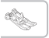


04
03
2.0~3.0
2.5~5.0


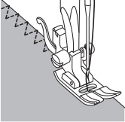
1



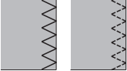
D

14
C

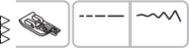
2.0~3.0 5.0~7.0

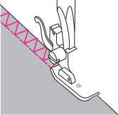
1


2

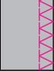

Costurando ponto de overlock com o pé calcador universal:

1.Anexe o pé calcador universal.
2.Costure os pontos de overlock ao longo da borda do tecido de modo que a agulha caia sobre o lado direito do tecido (ponto de queda da agulha ①).

Costurando ponto de overlock com o pé calcador de overlock:

1.Anexe o pé calcador de overlock.
2.Costure o tecido com a borda do tecido apoiada contra o guia ② do pé calcador de overlock.
A agulha se sobrepõe ao tecido no lado direito (ponto de queda da agulha ①).

Por favor, teste a posição da agulha, garantindo que a agulha não atinja o pé calcador antes de costurar.

Aplicações de Costura

Barra invisível
A costura com este ponto não é visível no lado direito do tecido.

NOTA: Use o ponto de barra invisível para barras de saias e calças.

NOTA: Utilize o mesmo tecido do projeto e realize um teste de costura antecipadamente.

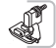


18
•Use o pé calcador para barra invisível
•Use o ponto 18 de barra invisível para tecidos sólidos

1.0~2.0 2.5~4.0

Costurando uma barra invisível:
2 2
- Dobre o tecido conforme mostrado, de modo que o lado esquerdo (parte de trás do tecido) fique voltado para cima.
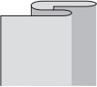
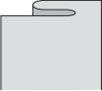
1

3
4
1

NOTA: Para tecidos pesados, siga a ilustração à esquerda. Para tecidos leves/médios, siga a ilustração à direita.
5

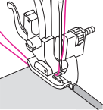
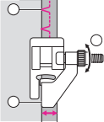
3

1

2.Coloque o tecido sob o pé calcador. Gire a manivela para frente até que a agulha se desloque completamente para a esquerda. Ela deve perfurar apenas a dobra do tecido ③. Se não o fizer, ajuste a largura do ponto de acordo. Ajuste o guia girando o botão ① para que o guia apenas toque na dobra ②.
.

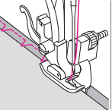
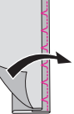
1
2

3.Costure lentamente, guiando o tecido com cuidado ao longo da borda do guia. Vire o tecido. A ilustração mostra os resultados da costura.
① Parte de trás da barra invisível
② Parte da frente da barra invisível

Aplicações de Costura

Costura de casas de botão

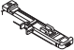
09 23 24 25 26 27 28 29

.NOTA: As casas de botão podem ser adaptadas ao tamanho do botão.

NOTA: Para tecidos elásticos ou finos, recomenda-se usar um estabilizador/material auxiliar para uma melhor costura das casas de botão. Reduza ligeiramente a tensão do fio superior com o botão de tensão do fio.

NOTA: Utilize o mesmo tecido do projeto de costura e realize um teste de costura antecipadamente.

Use o pé calcador para casas de botão. Utilize:
• Ponto 09 para tecidos finos ou médios
• Ponto 24/25 para ternos ou casacos

As casas de botão são costuradas do lado da frente do pé calcador para o de trás.
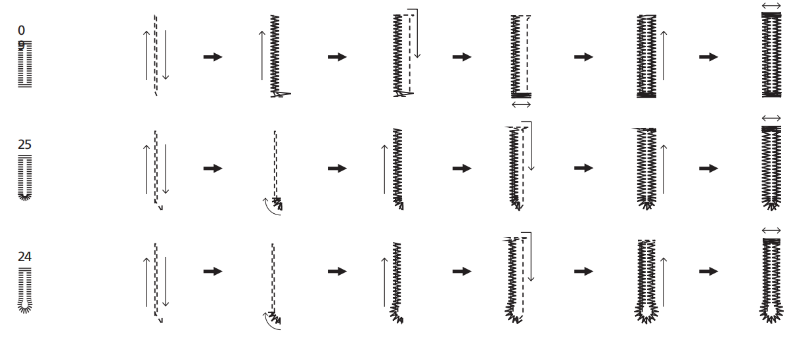

Costurando botões

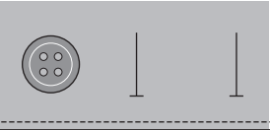
Costurando uma casa de botão em tecidos não elásticos: 1.Marque as posições da casa de botão no tecido.

NOTA: O comprimento máximo da casa de botão é de 3 cm (total do diâmetro + espessura do botão). O tamanho da casa de botão é determinado pelo botão inserido na placa de suporte do botão.

Aplicações de Costura

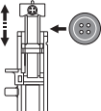
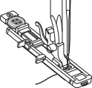

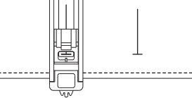
1

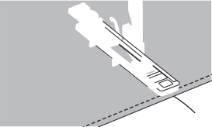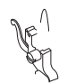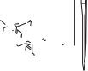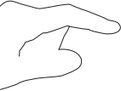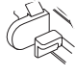

2
1
\

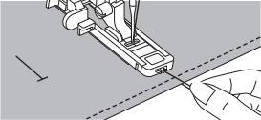

2.Puxe a placa de suporte do botão para trás e coloque o botão nela. Empurre a placa de suporte do botão contra o botão para segurá-lo firmemente. Anexe o pé calcador para casas de botão à máquina de costura.

NOTA: Puxe o fio através do orifício no pé calcador para que fique sob o pé calcador.

3.Coloque o tecido sob o pé calcador de forma que a marca central ① no pé calcador esteja alinhada com a linha da casa de botão desenhada. Selecione o ponto da casa de botão. Ajuste a largura e o comprimento do ponto para a largura e densidade desejadas.

4.Puxe para baixo a alavanca da casa de botão ① até a posição mais baixa.

NOTA: Ela deve estar atrás do suporte ② no pé calcador para casas de botão.

5.Segure ligeiramente a extremidade do fio superior e comece a costurar. Segure ambos os fios firmemente.

Alimente o tecido suavemente à mão. Antes de parar, a máquina de costura costurará automaticamente um ponto de reforço após a casa de botão ser costurada.

6.Levante o pé calcador e corte o fio.

NOTA: Para costurar sobre a mesma casa de botão novamente, levante o pé calcador (ele retorna à posição inicial).

Aplicações de Costura


↑
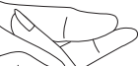
1

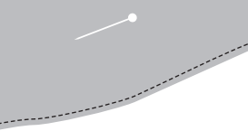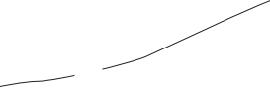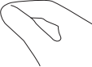
<(_

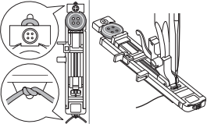

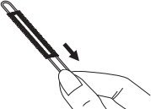

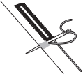 | 1
 | 

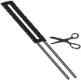


7.Após costurar o ponto da casa de botão, levante a alavanca da casa de botão ① até o máximo.

8.Use o descosedor para abrir o centro da casa de botão.

Aviso：
Ao cortar a casa de botão com o descosedor, não coloque suas mãos na direção do corte, caso contrário, podem ocorrer ferimentos.

NOTA: Tenha cuidado para não cortar acidentalmente o ponto de reforço. Use um alfinete como limitador no ponto de reforço para não cortar demais.

Costurando uma casa de botão em tecidos elásticos:

NOTA: Sugere-se costurar com um material estabilizador sob o tecido.

1.Prenda um fio grosso (um fio ou cordão pesado) na parte de trás do pé calcador para casas de botão.
2.Traga as extremidades do fio grosso para a frente do pé e insira-as nas fendas; em seguida, dê um nó temporário.
3.Abaixe a alavanca do pé calcador de dois níveis e comece a costurar.

NOTA: Ajuste a largura do ponto para corresponder ao diâmetro do fio grosso.

4.Após a conclusão da costura, puxe suavemente o círculo do fio grosso para torná-lo invisível.

5.Passe as extremidades do fio grosso em uma agulha de mão maior. Puxe as extremidades para a parte de trás do tecido e dê um nó antes de cortar os excessos ①.
Aplicações de Costura

Reforço de Costuras
O ponto de barra é utilizado para reforçar pontos sujeitos a tensão, como cantos de bolsos e aberturas.

NOTA: Recomenda-se costurar com um material estabilizador sob o tecido.

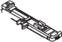
20
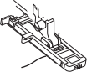

1


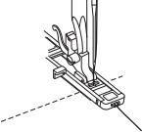
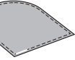
2
1

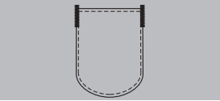
38

Use o pé calcador para casas de botão

1.Estenda a placa de suporte do botão ① e defina para o comprimento desejado. Ajuste a largura e o comprimento do ponto para a largura e densidade desejadas.

2.Anexe o pé calcador para casas de botão à máquina de costura. Puxe o fio através do orifício no pé calcador para que fique sob o pé.

3.Alinhe o tecido de modo que a agulha esteja 2 mm ① à frente da posição onde você deseja começar a costurar ②; em seguida, abaixe a alavanca do pé calcador de dois níveis.

4.Puxe para baixo a alavanca da casa de botão (1) até a posição mais baixa. Ela deve estar atrás do suporte ② no pé calcador para casas de botão.

5.Segure levemente a extremidade do fio superior e comece a costurar até que o ponto de barra esteja completo.

Aplicações de Costura

Costura de Botões

Os botões podem ser costurados com a máquina de costura. Botões com 2 ou 4 furos podem ser fixados.


27

1

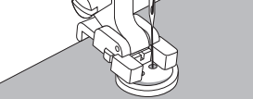

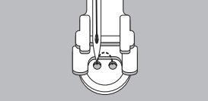




1

Use o pé calcador para costura de botões

- Deslize a alavanca do transportador para a posição ① para abaixar o transportador.

- Coloque o trabalho sob o pé e o botão na posição desejada. Em seguida, abaixe o pé.

- Selecione o ponto de costura de botão e ajuste a largura do ponto de acordo com a distância entre os dois furos do botão.

- Gire a manivela para verificar se a agulha entra suavemente nos furos esquerdo e direito do botão.

- Para botões com 4 furos, costure primeiro pelos dois furos da frente, empurre o trabalho para frente e, em seguida, costure pelos dois furos de trás, conforme mostrado na imagem à esquerda. Alternativamente, você pode costurar o ponto do botão na diagonal, conforme ilustrado à direita. Quando terminar o trabalho, mova a alavanca do transportador para a marca do transportador levantado.

NOTA: O transportador só pode ser levantado girando a manivela!

Aplicações de Costura


Costura de Zíper

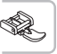

Use o pé calcador universal e o pé calcador para zíper.
00
4.0
00
3.5
1.5~3.0

NOTA: O pé calcador para zíper pode ser ajustado para costurar de qualquer lado do zíper. A borda do pé guia o zíper para que ele fique posicionado corretamente.

NOTA: O pé calcador para zíper deve ser usado apenas para costura de pontos retos. Usar este pé pode causar a quebra da agulha.

NOTA: Ao costurar, certifique-se de que a agulha não toque o zíper, caso contrário, a agulha pode entortar ou quebrar.
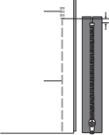

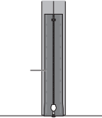
Costura de Zíper Centralizado
3
5

4

1
1. Preparação:

1.Insira o pé calcador universal.
4
2.Coloque os lados direitos do tecido um sobre o outro e costure até o final da abertura do zíper, com uma margem de costura de aproximadamente 2 cm. Prenda a costura com alguns pontos de travamento. Na área da abertura do zíper, faça uma costura temporária com tensão de fio inferior a 2 e com o comprimento de ponto máximo. Abra a margem de costura. Coloque o zíper virado para baixo sobre a margem de costura com os dentes contra a linha da costura. Alfinete a fita do zíper ao tecido para evitar que escorregue.

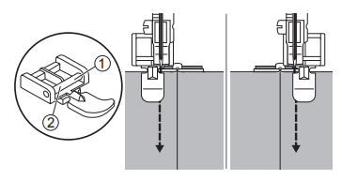
① Parte de trás do tecido (esquerda)
② Margem de costura de 2 cm
③ Distância de 5 mm da extremidade inferior do zíper
④ Costura temporária
⑤ Pontos de travamento
2.Costura do Zíper:
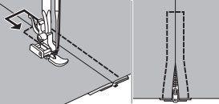
1.Anexe o pé calcador para zíper.

NOTA: Ao costurar o lado esquerdo do zíper, prenda o lado direito do pé calcador ① ao suporte. Ao costurar o lado direito do zíper, prenda o lado esquerdo do pé calcador ② ao suporte.

O zíper não deve ser costurado através das duas camadas de tecido!
2.Costurando ao redor do zíper. Remova as costuras temporárias e pressione a peça de costura.

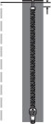
3
5

4

1
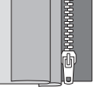
6
2


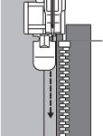
4
2
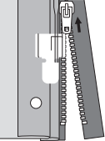
3
1

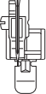
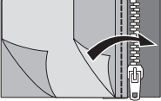


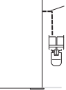
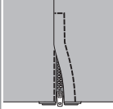
1

Costura de Zíper Invisível em um Lado:
1. Preparação:

1.Insira o pé calcador universal.

2.Coloque os lados direitos do tecido um sobre o outro e costure até o final da abertura do zíper, com uma margem de costura de aproximadamente 2 cm. Prenda a costura com alguns pontos de travamento. Na área da abertura do zíper, faça uma costura temporária com tensão de fio inferior a 2 e com comprimento máximo do ponto. Dobre uma margem de costura para a esquerda. Dobre a outra margem de costura para a direita para formar uma dobra de 3 mm de largura.
① Parte de trás do tecido
② Margem de costura de 2 cm
③ Distância de 5 mm da extremidade inferior do zíper
④ Costura temporária
⑤ Pontos de travamento
⑥ Dobra de 3 mm de largura

2. Costura do Zíper:

1.Anexe o pé calcador para zíper.

NOTA: Para costurar o lado esquerdo do zíper, anexe o pé calcador com a barra transversal direita.

2.Costure o zíper à peça de tecido ① com os 3 mm extras, começando do final do zíper ②. Pare a máquina de costura cerca de 5 cm do topo do zíper ③. Deixe a agulha inserida no tecido e levante a alavanca do pé calcador de dois níveis (22). Abra o zíper ④ e continue costurando.

3.Vire a peça de costura para o lado direito. Para costurar o lado direito do zíper, anexe o pé calcador com a barra transversal esquerda.

4.Costure ao longo da extremidade inferior ① e, em seguida, costure o lado direito do zíper até aproximadamente 5 cm antes do final. Remova o fio temporário e abra o zíper. Costure o restante da costura.
Aplicações de Costura Zíper Invisível
Os zíperes invisíveis proporcionam um fechamento discreto em saias, vestidos e uma variedade de roupas e acessórios.

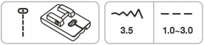
Use o pé calcador para zíper invisível.

1.Insira o pé calcador para zíper invisível.

NOTA: Use um material estabilizador ao costurar o zíper.

- Coloque o zíper aberto, virado para baixo, sobre o lado direito do tecido.
3.Alfinete o zíper de modo que a espiral na linha da costura esteja a 1,6 cm e a parada superior a 1,9 cm abaixo da borda cortada do tecido.
4.Com a ranhura direita do pé sobre a espiral, costure o zíper até que o pé toque o cursor.

NOTA: Certifique-se de que a agulha está alinhada com a marca central.

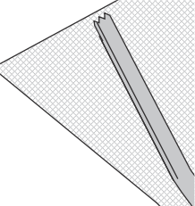  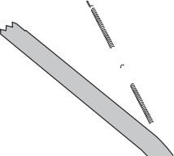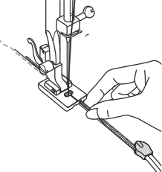  Surface | 1.6 cm |   1.9 cm
 |  |  |  | NOTA: Retire as agulhas gradualmente.

5. Prenda a costura na extremidade com alguns pontos de travamento.

6.Para anexar a outra metade do zíper, coloque a metade virada para baixo como antes, de modo que a espiral na linha da costura esteja a 1,6 cm e a parada superior a 1,9 cm abaixo da borda cortada do tecido. Em seguida, prenda no lugar com alfinetes.

Certifique-se de que o zíper não esteja torcido na parte inferior
.

7.Use a ranhura esquerda do pé, certificando-se de que a marca central ainda está alinhada com a agulha e costure, como antes.
8. Feche o zíper.
9. Coloque o zíper sob a ranhura direita do pé, conforme mostrado.
10. Alfinete a costura abaixo da abertura do zíper.
11. Dobre a extremidade do zíper para fora do caminho e abaixe a agulha manualmente ligeiramente acima e à esquerda do último ponto.
12. Costure a costura com cerca de 5 cm de largura, conforme mostrado.

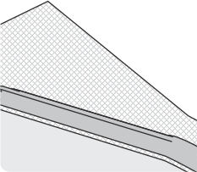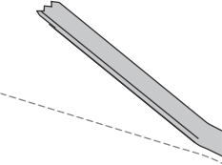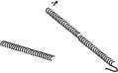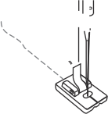
correct side
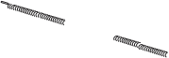

wrong side

13.Attach the all-purpose presser foot and complete the Anexe o pé calcador universal e complete a costura.
Aplicações de Costura

Costura em Ponto Satinado

Use o pé calcador para ponto satinado para costurar pontos satinados e pontos decorativos.


《
03 14 17 52 70 69 71
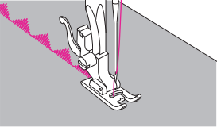
Ao costurar tecidos muito leves, recomenda-se usar um material de estabilização ou entretela na parte de trás do tecido.

O pé calcador para ponto satinado possui uma ranhura na parte inferior, permitindo que a costura densa passe livremente por baixo.

Insira o pé calcador para ponto satinado.

Para costurar o ponto satinado ou decorativo, pode ser necessário ajustar o comprimento e a largura do ponto. Experimente com sobras de tecido até obter o comprimento e a largura desejados.

Fruncido

Ideal para roupas e decoração de interiores. Funciona melhor em tecidos de leve a médio peso.


Use o pé calcador universal.
00
4.0
3.5

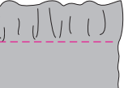


1

1.Antes de costurar, verifique se os fios superior e inferior estão puxados cerca de 5 cm para deixar espaço suficiente para a costura. Consulte o capítulo "Levantando o Fio Inferior" para mais informações.

2.Defina a tensão do fio abaixo de 2. Costure uma única linha (ou várias linhas) de pontos retos.

3.Puxe os fios inferiores (1) e distribua os frunzidos uniformemente. Prenda os fios na outra extremidade.

43

Aplicações de Costura

Costura de Pregas

O ponto decorativo sobre as pregas é chamado de "fruncido". O fruncido é usado para decorar a frente de blusas ou punhos. O ponto de fruncido adiciona textura e elasticidade ao tecido.

Use o pé calcador para ponto satinado.

1.Aumente o comprimento do ponto ao máximo, defina a tensão do fio abaixo de 2 e costure costuras temporárias paralelas ② a 1 cm de distância ① ao longo da área a ser fruncida.

59
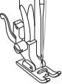
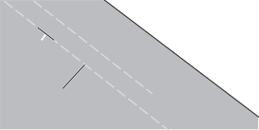
1

2

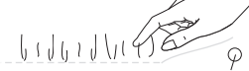

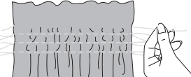
2.Faça um nó nos fios de um lado. Puxe os fios inferiores ① e distribua os frunzidos uniformemente. Prenda os fios na outra extremidade.
①

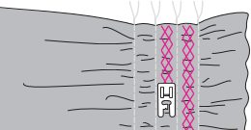

3.Reduza a tensão, se necessário, e costure pontos decorativos entre as costuras temporárias retas.

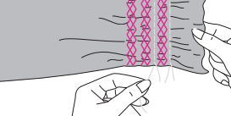

4.Remova as costuras temporárias.

Aplicações de Costura

Quiltagem, Costura de Peças de Tecido Juntas e Patchwork
O enchimento entre as camadas superior e inferior de tecido é chamado de "quiltagem". A camada superior geralmente é formada por múltiplas peças de material de formas geométricas unidas.
Quiltagem:
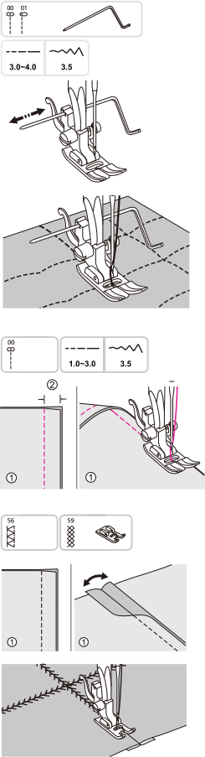
• Use o pé calcador universal com guia de borda/quilt.
• Use o guia de borda/quilt.

1.Anexe o guia de borda/quilt no suporte do pé calcador e defina a distância conforme desejado.

2.Costure a primeira linha. Continue deslizando o tecido para costurar as linhas seguintes.

Use o guia de borda/quilt para se orientar em relação à linha de costura anterior.

Costura de Peças de Tecido Juntas:

Use o pé calcador padrão.

Coloque as duas peças de tecido com os lados direitos uma sobre a outra ① e costure-as juntas com ponto reto. Una as peças de tecido com uma margem de costura de 5 mm.

NOTA: Use o guia de borda/quilt para se orientar em relação à linha de costura anterior.

Costura de Peças de Tecido Juntas:
Use o pé calcador padrão ou o pé calcador para ponto satinado.

1.Coloque os dois tecidos, com os lados direitos juntos, e costure as bordas com o lado de trás do tecido ① voltado para cima. Abra a margem de costura e passe-a.

2.Trabalhe no lado frontal do tecido. Com o lado direito do tecido voltado para cima, posicione o centro do pé calcador na linha da costura das peças unidas e costure sobre a costura.

Aplicações de Costura

Applique

NOTA: Você pode criar um aplique cortando um pedaço de tecido diferente em uma forma e usando-o como decoração.
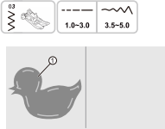
Use o pé calcador padrão.
1. Corte o design desejado e costure-o temporariamente no tecido ①. Costure lentamente ao redor da borda do seu aplique.
2.Corte o excesso de material fora da costura. Tenha cuidado para não cortar nenhum ponto. Remova as costuras temporárias.

Fagote

Costurar ao longo de uma costura aberta é chamado de "fagote". É usado em blusas e roupas infantis. Este ponto é mais decorativo quando se usa fio mais grosso.
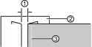
Use o pé calcador padrão.
56


1.Alinhe as quebras do tecido das peças a 4 mm de distância ① e costure temporariamente ③ em uma flanela solúvel em água ②.
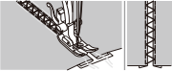
2. Alinhe o centro do pé calcador com o centro das duas peças de tecido e comece a costurar. A flanela solúvel em água se dissolve ao lavar.

Ponto Escalope
Costurar ao longo de uma costura aberta é chamado de "fagote". É usado em blusas e roupas infantis. Este ponto é mais decorativo quando se usa fio mais grosso.


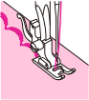
Bordo Escalope

Use o pé calcador universal.

1.Costure ao longo da borda do tecido, certificando-se de não costurar diretamente na borda do tecido.
2. Corte o tecido próximo à costura. Tenha cuidado para não cortar as costuras.

NOTA: Para melhores resultados, aplique spray de amido no tecido e passe com um ferro quente antes de costurar.


Use o pé calcador.
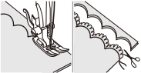
1.Dobre o tecido com os lados direitos juntos. Costure ao longo da borda dobrada.
2. Corte o tecido ao longo da barra, deixando 3 mm de espaço para a bainha, e corte esta bainha.

3.Vire o tecido para o lado avesso, passe a bainha curva para fora e passe a ferro.

Manutenção da Máquina

Quando fiapos e/ou sujeira se acumulam, podem causar falhas na máquina. Portanto, limpe a máquina frequentemente.

Atenção | O plugue deve sempre ser desconectado da tomada antes de remover a placa de agulha e o suporte da bobina.
Remover a Placa de Agulha
1
Needle plate

Remova a agulha e o pé calcador e retire a placa de agulha usando uma chave de fenda em formato T.

● Remova o suporte da bobina.
2

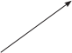
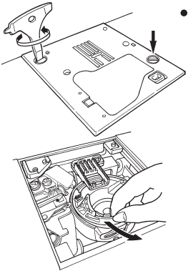
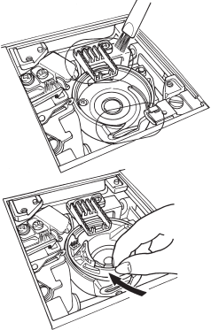
Suporte da Bobina
Remova fiapos e sujeira.
3
Remova fiapos e sujeira ao redor do transporte e do suporte da bobina com a escova de limpeza.

Instalar o Suporte da Bobina
B
4
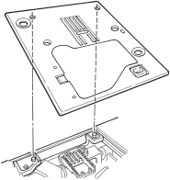
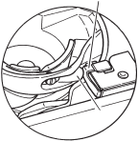
Instale o suporte da bobina de forma que os pontos A e B se encontrem.

A

Instalar a Placa de Agulha
Ao anexar a placa de agulha, alinhe os pinos de posicionamento com os orifícios da placa de agulha.
Lista de Verificação de Desempenho

Se ocorrerem dificuldades de costura, verifique se as instruções foram seguidas corretamente. Se o problema persistir, os lembretes abaixo podem ajudar a solucioná-lo.

Caso | Causa (Razão) | Solução
A máquina para de costurar. | A máquina costura a uma velocidade lenta continuamente. | Desligue a energia e aguarde.
A máquina de costura para durante a costura. | Se a linha se enrosca e/ou a agulha está torta. | Elimine a(s) causa(s) do emaranhado da linha. Verifique se a agulha está torta. Desligue a energia antes de verificar a agulha.
A máquina de costura para após costurar alguns pontos. | Em caso de temperatura ambiente relativamente baixa. | Deixe a máquina de costura no ambiente para que ela se adapte à temperatura do local. Elimine a(s) causa(s) do emaranhado da linha.
A máquina não funciona, mesmo ao ser ligada. | O pé calcador está na posição elevada. | Abaixe o pé calcador e inicie a costura.
A máquina não consegue costurar. | A agulha bate no pé calcador devido à instalação incorreta do pé calcador. | Use o pé calcador apropriado para o padrão de ponto selecionado. Remova a agulha da área do gancho.
A agulha quebra. | Material grosso é costurado com uma agulha fina. A agulha não está inserida completamente. O parafuso de fixação da agulha não está apertado. O pé calcador errado é usado para um determinado padrão. | Verifique a combinação de tecido, linha e agulha. Verifique a instalação da agulha. Aperte o parafuso de fixação da agulha com firmeza. Verifique a combinação do padrão de ponto e do pé calcador a ser utilizado.
Barulho alto ou ruído arranhado ao costurar. | Fiapos ou poeira se acumularam no transporte. Fiapos ou poeira se acumularam no gancho. | Limpe a área do transporte. Limpe a área do gancho.
A máquina não alimenta os tecidos. | O comprimento do ponto está ajustado para "0". Tecidos macios, como toalhas, estão sendo costurados. A máquina está configurada para alimentação decrescente (o botão de alimentação decrescente está do lado direito). | A máquina retorna à configuração padrão quando o padrão de ponto é selecionado novamente. Ajuste o comprimento do ponto para 3 - 5. Ajuste o botão de alimentação decrescente para o lado esquerdo.

Lista de Verificação de Desempenho

Caso | Causa (Razão) | Solução
● A agulha não pode ser enfiada. (Caso o enchedor de agulha não gire.) | ●A agulha não está na posição elevada. (Quando a agulha não está na posição elevada, o enchedor de agulha não gira. Isso evita danos ao gancho.)  ● A agulha não está inserida completamente. | ● Gire a roda manual e levante a agulha para cima.  ● Verifique a instalação da agulha.
● O gancho do enchedor de agulha não passa pelo olho da agulha.
●O gancho do enchedor de agulha não retorna à posição original e a máquina não pode funcionar corretamente. (Caso o gancho do enchedor de agulha permaneça no olho da agulha.) | ●A roda manual foi girada por engano enquanto a alavanca do enchedor de agulha estava na posição baixa (no processo de enfiar a agulha). | ● Gire a roda manual levemente para longe de você (para o lado oposto ao costurar).
●A máquina não inicia mesmo ao pressionar o botão de iniciar/parar. | ●O pedal está conectado. | ● O botão começará a funcionar quando o pedal for removido.
●A linha quebra.  ● O ponto está sendo pulado. | O ponto está incorretamente enfiado.  Há um nó ou torção na linha.  A configuração da tensão manual da linha está incorreta.  A agulha está torta ou a ponta da agulha está quebrada.  A agulha está instalada incorretamente.  O enfiamento da linha da bobina não está correto.  A bobina não pode girar suavemente dentro do suporte do gancho.  O tamanho da agulha não corresponde à linha.  A linha de alimentação não está enfiada. | Reenfie a máquina corretamente. Remova o nó ou torção da linha.  Ajuste a tensão da linha manualmente de acordo com os tecidos e linhas a serem usados.  Troque a agulha. Instale a agulha corretamente.  Verifique a maneira correta de enfiar a linha da bobina.  Verifique a maneira correta de enroscar a linha da bobina.  Verifique a combinação de linha e agulha.  Reenfie a máquina corretamente.
●A tensão da linha não está boa. | A linha da agulha está enfiada incorretamente.  A linha da bobina está enfiada incorretamente.  A direção do capô da bobina não corresponde à bobina. | Reenfie a máquina corretamente.  Verifique a maneira correta de enfiar a linha da bobina.  Coloque o capô da bobina na direção correta.
●O franzido ocorre. | ●O comprimento do ponto é muito grande em tecidos leves.  ●A ponta da agulha está quebrada. | ●Diminua o comprimento do ponto (mais curto).  ●Troque a agulha.

Padrão Prático
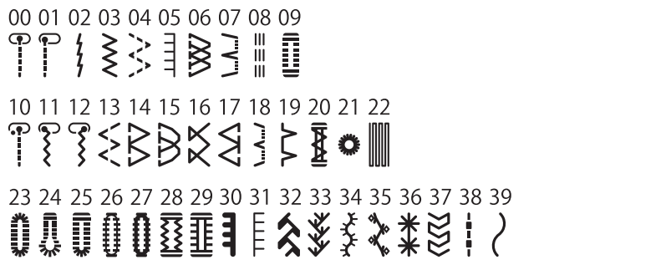

Padrões Gráficos
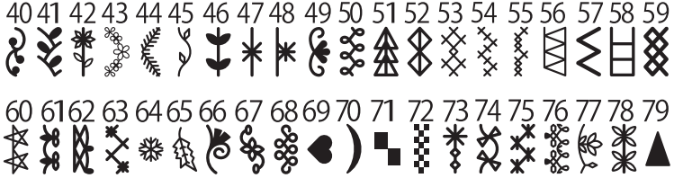

Padrões de Monograma
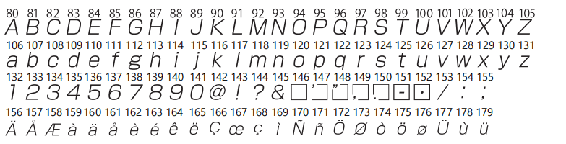

Lista de Especificações

Item | Especificação
Tamanho da Embalagem | 52 (L) X 30 (W) X 35.5 (H) cm
Peso | 11,0 kg / 9,5 kg

51

